TRƯỜNG THCS TÙNG THIỆN VƯƠNG
NỘI DUNG HỌC TRỰC TUYẾN
Tuần từ 12: 29/11/2021 đến 04/12/2021
Chủ đề 5: NGÀNH CHÂN KHỚP - LỚP HÌNH NHỆN
BÀI 25: NHỆN VÀ SỰ ĐA DẠNG CỦA LỚP HÌNH NHỆN
- NỘI DUNG TÌM HIỂU BÀI
Lớp hình nhện đã biết khoảng 36 nghìn loài là các chân khớp ở cạn đầu tiên. Chúng thích sống nơi hang hốc, rậm rạp và hoạt động chủ yếu về đêm

Nhện
1. Đặc điểm cấu tạo của nhện
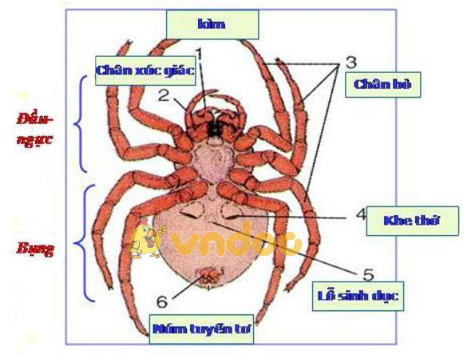
2. Tập tính
* Chăng lưới
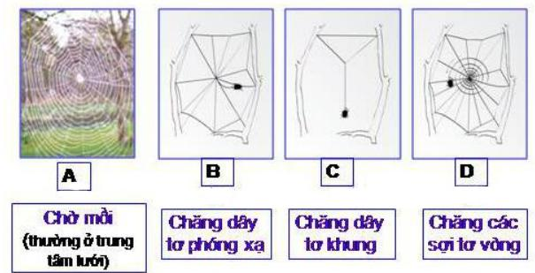
Quá trình chăng lưới diễn ra như sau:
- Chăng dây tơ khung → Chăng dây tơ phóng xạ → Chăng các sợi tơ vòng → Chờ mồi
* Bắt mồi
Khi con mồi sa lưới → Nhện ngoạm chặt mồi, chích nọc độc → Tiết dịch tiêu hóa vào cơ thể mồi → Trói chặt mồi rồi treo vào lưới để một thời gian → Nhện hút dịch lỏng ở con mồi.

II. SỰ ĐA DẠNG CỦA LỚP HÌNH NHỆN
1. Một số đại diện
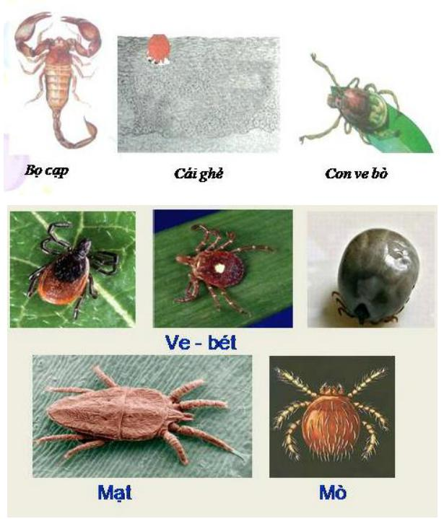

→ Sự đa dạng hình nhện về số lượng loài, lối sống và cấu tạo cơ thể
2. Ý nghĩa thực tiễn
Trừ một số đại diện (cái ghẻ, ve bò…) gây bệnh cho người và động vật còn đa số nhện đều có lợi vì chúng săn bắt sâu bọ có hại, làm thực phẩm…
B. NỘI DUNG VIẾT BÀI
Bài 25: NHỆN VÀ SỰ ĐA DẠNG CỦA LỚP HÌNH NHỆN

Nhện:
- Cơ thể nhện gồm 2 phần: đầu ngực và bụng
- Nhện có tập tính chăng lưới và bắt mồi sống
- Hoạt động vào ban đêm
II. Sự đa dạng của lớp hình nhện:
- Lớp hình nhện rất đa dạng , có tập tính phong phú .
- Đa số có lợi, một số gây hại cho người, động vật và thực vật
C. CÂU HỎI ÔN TẬP, VẬN DỤNG
Câu 1: Nhện có bao nhiêu phần
- Có 2 phần: phần đầu – ngực và phần bụng
- Có 3 phần: phần đầu, phần ngực và phần bụng
- Có 2 phần là thân và các chi
- Có 3 phần là phần đầu, phần bụng và các chi
Câu 2: Nhện bắt mồi và tự vệ được là nhờ có
- Đôi chân xúc giác
- Đôi kìm
- 4 đôi chân bò
- Núm tuyến tơ
Câu 3: Thức ăn của nhện là
- Thực vật
- Sâu bọ
- Vụn hữu cơ
- Mùn đất
Câu 4: Cái ghẻ sống ở
- Dưới biển
- Trên cạn
- Trên da người
- Máu người
Câu 5: Bọ cạp có độc ở
- Kìm
- Trên vỏ cơ thể
- Trong miệng
- Cuối đuôi
----------------------------------
Chủ đề 5: NGÀNH CHÂN KHỚP - LỚP SÂU BỌ
Bài 26: CHÂU CHẤU
- NỘI DUNG TÌM HIỂU BÀI
I. CẤU TẠO NGOÀI VÀ DI CHUYỂN
1. Cấu tạo ngoài
Cơ thể châu chấu có 3 phần: Đầu, ngực và bụng. Đầu có 1 đôi râu, ngực có 3 đôi chân và 2 đôi cánh.
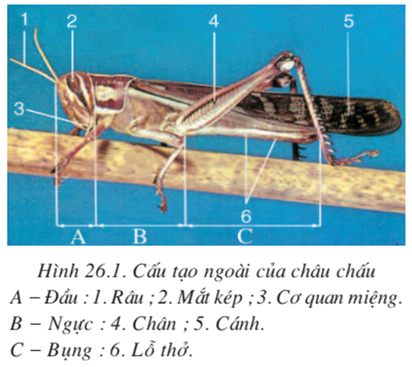
2. Di chuyển
Khi di chuyển châu chấu có thể bò bằng cả 3 đôi chân trên cây, hay nhảy từ cây này sang cây khác bằng đôi chân sau (thường gọi là càng) hoặc nhảy, rồi sau đó bay bằng cánh nếu di chuyển xa.
II. DINH DƯỠNG
Nhờ cơ quan miệng khỏe, sắc châu chấu gặm chồi và ăn lá cây. Thức ăn được tẩm nước bọt rồi tập trung ở diều, được nghiền nhỏ ở dạ dày cơ, rồi tiêu hóa nhờ enzim do ruột tịt tiết ra.
III. SINH SẢN VÀ PHÁT TRIỂN
- Châu chấu phân tính, tuyến sinh dục dạng chùm, tuyến phụ sinh dục ống.
- Trứng đẻ dưới đất thành ổ.
- Châu chấu non nở ra đã giống trưởng thành nhưng nhỏ, chưa đủ cánh, phải sau nhiều lần lột xác mới trở thành con trưởng thành. Đó là hình thức biến thái không hoàn toàn.

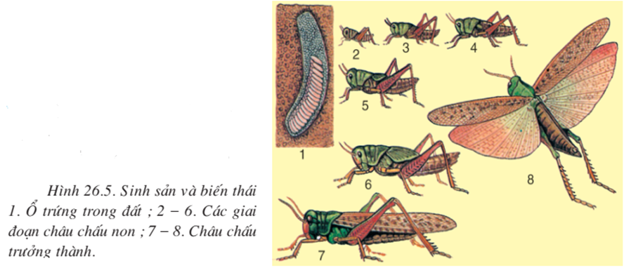

B. NỘI DUNG VIẾT BÀI
Bài 26: CHÂU CHẤU
I. Cấu tạo ngoài và di chuyển:
- Cơ thể châu chấu gồm có 3 phần :
+ Đầu: râu , mắt kép và cơ quan miệng .
+ Ngực: 3 đôi chân và 2 đôi cánh .
+ Bụng: lỗ thở .
- Di chuyển: 3 cách: bò, bay , nhảy
- Dinh dưỡng:
Châu chấu ăn thực vật thuộc loài phàm ăn nên rất có hại
III.Sinh sản và phát triển:
Châu chấu đẻ trứng trong đất, châu chấu non phát triển thuộc kiểu biến thái không hoàn toàn và qua nhiều lần lột xác → châu chấu trưởng thành
C. CÂU HỎI ÔN TẬP, VẬN DỤNG
Câu 1: Châu chấu là đại diện thuộc lớp
- Giáp xác
- Thân mềm
- Sâu bọ
- Hình nhện
Câu 2: Cơ thể châu chấu chia làm mấy phần
- Có hai phần gồm đầu và bụng
- Có hai phần gồm đầu ngực và bụng
- Có ba phần gồm đầu, ngực và bụng
- Cơ thể chỉ là một khối duy nhất
Câu 3: Châu chấu non có hình thái bên ngoài như thế nào?
- Giống châu chấu trưởng thành, chưa đủ cánh.
- Giống châu chấu trưởng thành, đủ cánh.
- Khác châu chấu trưởng thành, chưa đủ cánh.
- Khác châu chấu trưởng thành, đủ cánh.
Câu 4: Để trưởng thành, châu chấu non phải
- Đứt đuôi
- Lột xác
- Kết kén
- Hút máu
Câu 5: Vì sao nói châu chấu là loại sâu bọ gây hại cho cây trồng
- Vì chúng gây bệnh cho cây trồng
- Vì chúng hút nhựa cây
- Vì chúng cắn đứt hết rễ cây
- Vì chúng gặm chồi non và lá cây
DẶN DÒ
- Học sinh đọc thông tin tìm hiểu bài
- Học sinh viết bài thuộc phần NỘI DUNG VIẾT BÀI vào tập.
- Học sinh làm bài tập phần CÂU HỎI ÔN TẬP, VẬN DUNG trên trang K12ONLINE, hạn chót 17g00 thứ bảy ngày 04/12/2021.

